学习总书记讲话 践行核心价值观
全国文明城市创建工作知识题
（居民、商户、学生家长版）
1、中国梦的具体表现是________、__________、________。
2、24字社会主义核心价值观内容是____、____、____、____；____、____、____、____；____、____、____、____。
3、2015年2月28日我县被中央文明委命名的荣誉是______________。
4、2015年___月___日，是中国首个法定“中国人民抗日战争胜利纪念日”。
5、请列举1—3件您感觉到的我县在文明城市创建中为群众办的好事实事：_____________。
6、请说出1—3个清丰县道德模范典型及事迹：_______________。
7、请列举出你学习过的1—3条习近平总书记讲话的内容：_______。
8、我县精神文明建设工作、曝光不文明现象均通过微信发布，县文明办开设的公众微信号名称是_________。

9、文明城市的成功创建离不开群众的广泛参与。您学习并背会本知识题，就是您积极参与的一项精神文明_______，也是学习总书记讲话、践行核心价值观的具体体现。
10、我县是全国文明城市提名城市，要_________对待外来人员，如果遇到文明城市调查，要尽量予以_______，热情答完问卷，并积极宣传我县的创建情况，为清丰形象增光添彩。
答案：
1、国家富强 民族振兴 人民幸福
2、富强 民主 文明 和谐，自由 平等 公正 法治，爱国 敬业 诚信友善
3、全国文明城市提名城市
4、9月3日
5、答案根据个人感受任选，比如：①公园景点免费开放。②新修几十条城市道路。③明月湖公园、叠翠园公园。④开展文明交通引导活动。⑤开展全民敬业活动。⑥单位厕所免费开放。等等。
6、见义勇为孟瑞鹏、诚实守信秦凤英、助人为乐赵俊方、孝老爱亲史周丰、爱岗敬业刘金蕊、最美文明诚信企业家李万升。等等。
7、答案根据学习情况任选，比如：①老虎苍蝇一起打。②实干才能梦想成真。③改革不停顿、开放不止步。④实现中国梦必须弘扬中国精神。这就是以爱国主义为核心的民族精神，以改革创新为核心的时代精神。这种精神是凝心聚力的兴国之魂、强国之魂。⑤中国梦归根到底就是人民的梦。⑥谋事要实、创业要实、做人要实。等等。
8、 文明清丰（扫本二维码马上加入）
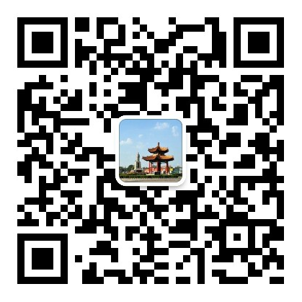
9、创建活动
10、热情友善 配合

